Resolución del Pleno del Instituto de Transparencia, Acceso a la Información Pública y Protección de Datos Personales del Estado de México y Municipios, con domicilio en Metepec, Estado de México, de nueve de octubre de dos mil diecinueve.

VISTO el expediente formado con motivo del recurso de revisión 06987/INFOEM/IP/RR/2019, interpuesto por el C. XXXXXXX XXXXXXXX XXXXXXX, en lo sucesivo EL RECURRENTE, en contra de la respuesta del Ayuntamiento de Toluca, en lo sucesivo EL SUJETO OBLIGADO, se procede a dictar la presente resolución con base en lo siguiente:

RESULTANDO

I. En fecha uno de agosto de dos mil diecinueve, EL RECURRENTE presentó a través del Sistema de Acceso a la Información Mexiquense, en lo subsecuente EL SAIMEX ante EL SUJETO OBLIGADO, la solicitud de acceso a la información pública, a la que se le asignó el número de expediente 01242/TOLUCA/IP/2019, mediante la cual solicitó:

“DESEO SOLICITAR EL PERMISO SINDICAL DEL C. FREDY SANCHEZ ESQUIVEL PARA OCUPAR UNA PLAZA DE CONFIANZA EN EL AYUNTAMIENTO DE TOLUCA” (sic)

MODALIDAD DE ENTREGA: Vía SAIMEX.

II. En cumplimiento al artículo 162 de la Ley de Transparencia y Acceso a la Información Pública del Estado de México y Municipios, el cinco de agosto de dos mil diecinueve, el Titular de la Unidad de Transparencia del SUJETO OBLIGADO, turnó el requerimiento de información al Servidor Público Habilitado de la Dirección General de Administración, a efecto de que realizara la búsqueda y localización de la información tal como se desprende a continuación:
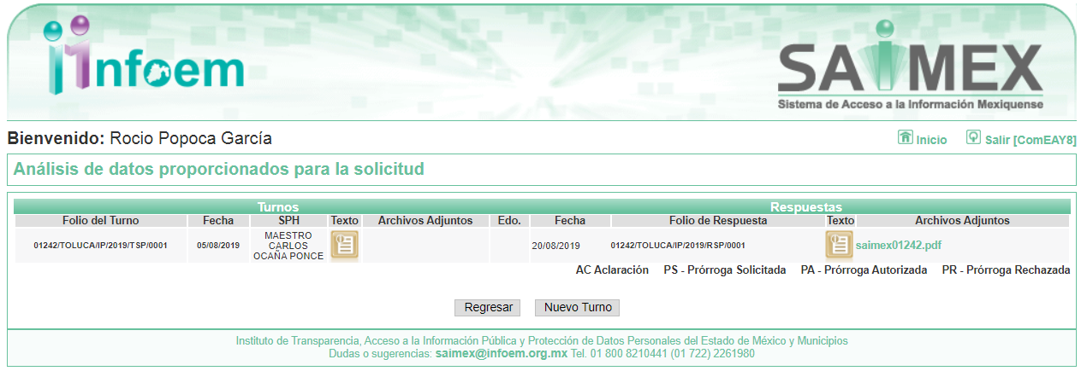
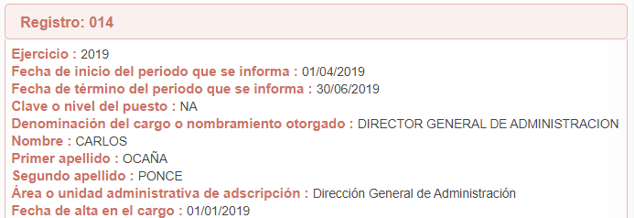
III. De las constancias que obran en EL SAIMEX, se advierte que en fecha veintiuno de agosto de dos mil diecinueve, el Responsable de la Unidad de Transparencia del SUJETO OBLIGADO dio respuesta a la solicitud de mérito, en los siguientes términos:

“…Con fundamento en los artículos 4, 7, 23 fracción lV, 53 fracciones ll, lV y V de la Ley de Transparencia y Acceso a la Información Pública del Estado de México y Municipios, y en atención a su solicitud 01242/TOLUCA/IP/2019 mediante la cual requiere: “DESEO SOLICITAR EL PERMISO SINDICAL DEL C. FREDY SANCHEZ ESQUIVEL PARA OCUPAR UNA PLAZA DE CONFIANZA EN EL AYUNTAMIENTO DE TOLUCA” Sic Al respecto, se adjunta respuesta emitida por la Dirección General de Administración. Sin más por el momento reciba un cordial saludo.

ATENTAMENTE

MTRA. LORENA NAVARRETE CASTAÑEDA” (Sic)

Advirtiendo de dicha respuesta, que EL SUJETO OBLIGADO acompañó el archivo
saimex01242.pdf, el cual se omite su inserción por ser del conocimiento de las partes, aunado a que será materia de análisis en el considerando correspondiente.

IV. Inconforme con la respuesta, el treinta de agosto de dos mil diecinueve, EL RECURRENTE interpuso el recurso de revisión objeto del presente estudio, el cual fue registrado en EL SAIMEX y se le asignó el número de expediente 06987/INFOEM/IP/RR/2019, en el que señaló como acto impugnado:

“respuesta de solicitud de permiso sindical" (Sic)

Asimismo, como razones o motivos de inconformidad:

“El permiso sindical que muestran según se presenta tiene una vigencia y esta fue del 30 de junio de 2019 yo solicite la información en el mes de agosto por tal motivo ya vencio ese permiso. me dieron una licencia que ya termino sigue siendo director plaza, sueldo,categoria, funciones.” (Sic)

V. El treinta de agosto de dos mil diecinueve, el recurso de que se trata se envió electrónicamente al Instituto de Transparencia, Acceso a la Información Pública y Protección de Datos Personales del Estado de México y Municipios y con fundamento en el artículo 185, fracción I de la Ley de Transparencia y Acceso a la Información Pública del Estado de México y Municipios, se turnó, a través del SAIMEX, a la Comisionada EVA ABAID YAPUR, a efecto de decretar su admisión o desechamiento.

VI. De las constancias del expediente electrónico del SAIMEX, se advierte que en fecha cinco de septiembre de dos mil diecinueve, se acordó la admisión a trámite del recurso de revisión que nos ocupa, así como la integración del expediente respectivo, mismo que se puso a disposición de las partes, para que en un plazo máximo de siete días hábiles conforme a lo dispuesto por el artículo 185 de la Ley de Transparencia y Acceso a la Información Pública del Estado de México y Municipios, manifestaran lo que a su derecho conviniera, a efecto de presentar pruebas y alegatos; así como para que EL SUJETO OBLIGADO rindiera su Informe Justificado.

VII. En cumplimiento a lo anterior, de las constancias del expediente electrónico del SAIMEX, se advierte que el diecisiete de septiembre de dos mil diecinueve, EL SUJETO OBLIGADO envió el Informe Justificado, como se desprende a continuación:

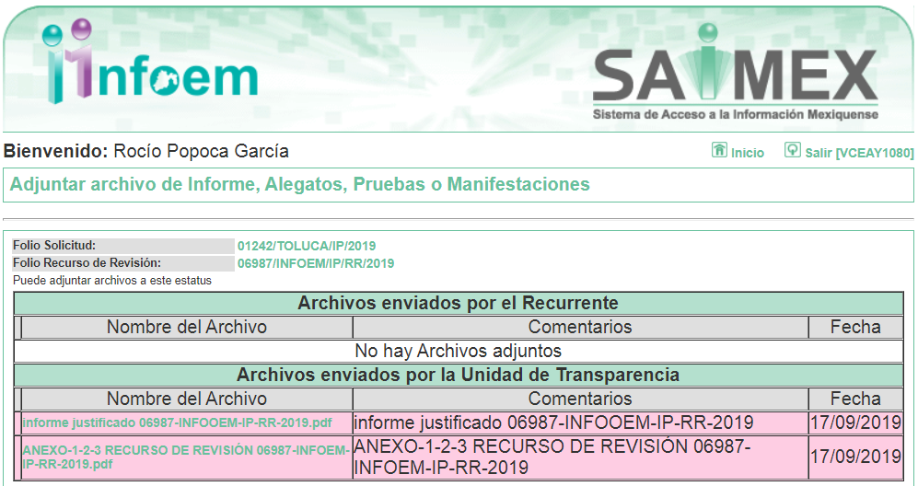

Advirtiendo de dicho informe, que EL SUJETO OBLIGADO anexó los archivos informe justificado 06987-INFOOEM-IP-RR-2019.pdf y ANEXO-1-2-3 RECURSO DE REVISIÓN 06987-INFOEM-IP-RR-2019.pdf, los cuales no fueron puestos a disposición de la particular, en razón de que no se actualizó el supuesto de la fracción III del artículo 185 de la Ley de Transparencia y Acceso a la Información Pública del Estado de México y Municipios; sin embargo, se hará del conocimiento al momento de notificar la presente resolución al RECURRENTE.

Por su parte, el particular no realizó manifiestación alguna, ni presentó pruebas o alegatos.

VIII. En fecha veintiséis de septiembre de dos mil diecinueve, se notificó a las partes el Acuerdo de Cierre de Instrucción en los siguientes términos:

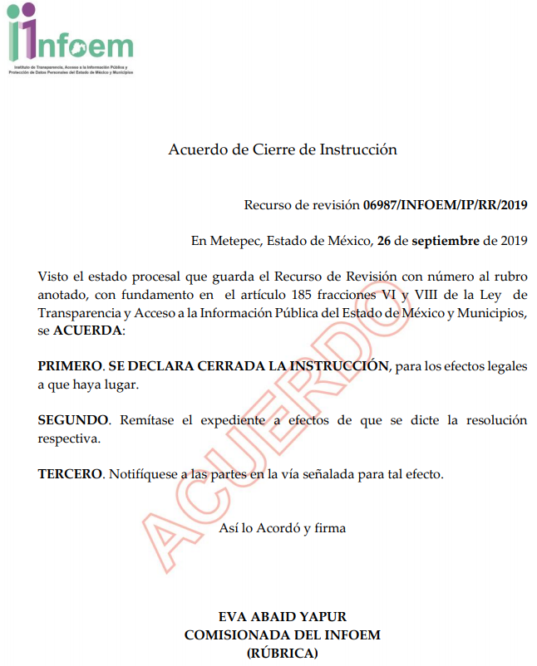

IX. Con fundamento en el artículo 185, fracción VIII de la Ley de Transparencia y Acceso a la Información Pública del Estado de México y Municipios, se remitió el expediente a efecto de que la Comisionada EVA ABAID YAPUR formule y presente al Pleno el proyecto de resolución correspondiente; y

CONSIDERANDO

PRIMERO Competencia. Este Instituto de Transparencia, Acceso a la Información Pública y Protección de Datos Personales del Estado de México y Municipios, es competente para conocer y resolver el presente recurso, conforme a lo dispuesto en los artículos 6, Letra A de la Constitución Política de los Estados Unidos Mexicanos; 5, párrafos vigésimo segundo, vigésimo tercero y vigésimo cuarto, fracciones IV y V de la Constitución Política del Estado Libre y Soberano de México; 1, 2, fracción II, 13, 29, 36, fracciones I y II, 176, 178, 179, 181, párrafo tercero y 185 de la Ley de Transparencia y Acceso a la Información Pública del Estado de México y Municipios; y 9, fracciones I y XXIV y 11 del Reglamento Interior del Instituto de Transparencia, Acceso a la Información Pública y Protección de Datos Personales del Estado de México y Municipios; toda vez que se trata de un recurso de revisión interpuesto por un Ciudadano en términos de la Ley de la materia.

SEGUNDO. Interés. El recurso de revisión fue interpuesto por parte legítima, en atención a que se presentó por EL RECURRENTE, quien es la misma persona que formuló la solicitud de acceso a la información pública al SUJETO OBLIGADO.

TERCERO. Oportunidad. El recurso de revisión fue interpuesto dentro del plazo de quince días hábiles contados a partir del día siguiente al en que LA RECURRENTE tuvo conocimiento de la respuesta impugnada; tal y como, lo prevé el artículo 178 de la Ley de Transparencia y Acceso a la Información Pública del Estado de México y Municipios, que establece:
“Artículo 178. El solicitante podrá interponer, por sí mismo o a través de su representante, de manera directa o por medios electrónicos, recurso de revisión ante el Instituto o ante la Unidad de Transparencia que haya conocido de la solicitud dentro de los quince días hábiles, siguientes a la fecha de la notificación de la respuesta.
A falta de respuesta del sujeto obligado, dentro de los plazos establecidos en esta Ley, a una solicitud de acceso a la información pública, el recurso podrá ser interpuesto en cualquier momento, acompañado con el documento que pruebe la fecha en que presentó la solicitud.
En el caso de que se interponga ante la Unidad de Transparencia, ésta deberá remitir el recurso de revisión al Instituto a más tardar al día siguiente de haberlo recibido.”

En efecto, atendiendo a que EL SUJETO OBLIGADO notificó la respuesta a la solicitud de información pública el veintiuno de agosto de dos mil diecinueve; en consecuencia, el plazo de quince días hábiles que el artículo 178 de la ley de la materia otorga a LA RECURRENTE para presentar el recurso de revisión, transcurrió del veintidós de agosto al once de septiembre de dos mil diecinueve; sin contemplar en el cómputo los días veinticuatro, veinticinco y treinta y uno de agosto; así como, uno, siete y ocho de septiembre de dos mil diecinueve, por corresponder a sábados y domingos, considerados como días inhábiles; en términos del artículo 3, fracción X de la Ley de Transparencia y Acceso a la Información Pública del Estado de México y Municipios.

En ese tenor, si el recurso de revisión que nos ocupa, se interpuso el treinta de agosto de dos mil diecinueve, éste se encuentra dentro de los márgenes temporales previstos en el citado precepto legal y, por tanto, se considera oportuno.

CUARTO. Procedibilidad. Del análisis efectuado se advierte que resulta procedente la interposición de los recursos y se concluye la acreditación plena de todos y cada uno de los elementos formales exigidos por el artículo 180 de la Ley de Transparencia y Acceso a la Información Pública del Estado de México y Municipios, en atención a que fueron presentados mediante el formato visible en EL SAIMEX.

QUINTO. Estudio y resolución del asunto. Una vez determinada la vía sobre la que versará el presente recurso, y previa revisión del expediente electrónico formado en EL SAIMEX con motivo de la solicitud de información y del recurso a que da origen, es de señalar que el análisis del presente, se basará en el contenido íntegro de las actuaciones que obran en el expediente electrónico, para así estar en posibilidad este Órgano Colegiado de dictar el fallo correspondiente conforme a derecho, tomando en consideración los elementos aportados por las partes y respetando en todo momento al principio de máxima publicidad consagrado en nuestra Constitución Federal, Local y demás leyes aplicables en la materia; así como, en los Tratados Internacionales en los que el Estado Mexicano sea parte, en concordancia con el párrafo tercero del artículo 1 de la Constitución Federal y diversos 8 y 9 de la Ley de Transparencia local.

Por lo que, primeramente es importante señalar que se obvia el análisis de la competencia por parte del SUJETO OBLIGADO, para generar, administrar o poseer la información solicitada, dado que éste ha asumido la misma, en razón de que en sus respuestas admitió que la persona referida en la solicitud, se encuentra adscrito al Ayuntamiento de Toluca.

En efecto, el hecho de que EL SUJETO OBLIGADO haya asumido contar con la información pública solicitada, acepta que la genera, posee y administra, en ejercicio de sus funciones de derecho público, motivo por el cual se actualiza el supuesto jurídico, previsto en el artículo 12 de la Ley de Transparencia y Acceso a la Información Pública del Estado de México y Municipios.

“Artículo 12. Quienes generen, recopilen, administren, manejen, procesen, archiven o conserven información pública serán responsables de la misma en los términos de las disposiciones jurídicas aplicables.
Los sujetos obligados sólo proporcionarán la información pública que se les requiera y que obre en sus archivos y en el estado en que ésta se encuentre. La obligación de proporcionar información no comprende el procesamiento de la misma, ni el presentarla conforme al interés del solicitante; no estarán obligados a generarla, resumirla, efectuar cálculos o practicar investigaciones.”

Así, el estudio de la naturaleza jurídica de la información pública solicitada, tiene por objeto determinar si ésta la genera, posee o administra EL SUJETO OBLIGADO; sin embargo, en aquellos casos en que éste la asume, a nada práctico nos conduciría su estudio, motivo por el cual, se actualiza el supuesto jurídico, previsto en el artículo 12 de la Ley de la materia, anteriormente referido.

Una vez precisado lo anterior, se procede al análisis de la totalidad de las constancias que integran el expediente electrónico del SAIMEX, a efecto de determinar si con la información remitida por EL SUJETO OBLIGADO a través de su respuesta se colma lo requerido en la solicitud materia del presente asunto.

Por lo que, primeramente es conveniente recordar que el particular solicitó información relacionada con el permiso sindical del servidor público referido en la solicitud, para ocupar una plaza de confianza en el Ayuntamiento de Toluca.

Al respecto, EL SUJETO OBLIGADO mediante respuesta adjuntó los siguientes documentos:
- Oficio número RDH/3608/2019, de fecha trece de agosto de dos mil diecinueve, por medio del cual el Director de Recursos Humanos refiere enviar información al Servidor Público Habilitado de la Dirección General de Administración, relacionada con solicitud de la licencia laboral; así como la licencia autorizada por el periodo comprendido del 01 de enero al 30 de junio de 2019.
- Ofició número CST/007/2019, de fecha tres de enero de dos mil diecinueve por medio del cual el Secretario General del Comité Ejecutivo Seccional del Sindicato Único de Trabajadores de los Poderes, Municipios (S.U.T.E. Y M.) Toluca, solicita al Director General de Administración, autorice una licencia laboral a la plaza sindical, del 01 de enero al 31 de diciembre de 2019, a favor del C. Fredy Sánchez Esquivel, a fin de ocupar un puesto de confianza dentro del H. Ayuntamiento de Toluca.
- Oficio DGA/187/2019, de fecha dieciocho de enero de dos mil diecinueve, por medio del cual el Director General de Administración, informa al C. Fredy Sánchez Esquivel, que la Dirección General de Administración, podría otorgarle una licencia sin goce de sueldo por el periodo comprendido del 01 de enero al 30 de junio de 2019.
- Escrito de fecha dieciocho de enero de dos mil diecinueve, dirigido al Director General de Administración, por medio del cual el C. Fredy Sánchez Esquivel, refiere aceptar la licencia sin goce de sueldo por el periodo comprendido del 01 de enero al 30 de junio de 2019.

Siendo así que, ante la respuesta otorgada por EL SUJETO OBLIGADO, el particular interpuso el recurso de revisión que nos ocupa, manifestando entre otras cosas como razones o motivos de inconformidad “…El permiso sindical que muestran según se presenta tiene una vigencia y esta fue al 30 de junio de 2019 yo solicite la información en el mes de agosto por tal motivo ya venció ese permiso. me dieron una licencia que ya termino…”; al respecto, es de señalar que EL SUJETO OBLIGADO mediante Informe Justificado refirió que el particular pretendía obtener información diversa a la inicialmente requerida.

Derivado de lo anterior, es de señalar que del análisis realizado a las documentales que integran el expediente electrónico, se advierte que la solicitud realizada por el particular fue presentada el uno de agosto de dos mil diecinueve; es así que, derivado que EL SUJETO OBLIGADO mediante Informe Justificado no precisó la existencia de otro permiso sindical de la persona referida en la solicitud, autorizado dentro del periodo comprendido del uno de julio al uno de agosto de dos mil diecinueve; este Órgano Garante, en aras de garantizar el derecho de acceso a la información, determina ordenar al SUJETO OBLIGADO haga entrega de ser procedente en versión pública el permiso sindical de la persona referida en la solicitud, para ocupar plaza de confianza en el Ayuntamiento de Toluca, autorizado dentro del periodo del uno de julio al uno de agosto de dos mil diecinueve; sin embargo, para el caso de que dicha información no haya sido generada, derivado a que no le fue otorgada otro permiso de licencia en el periodo referido, deberá hacerlo del conocimiento al particular, de forma fundada y motivada.

Es así que, no se omite comentar que para el caso de que del documento del cual se ordena su entrega, contenga datos personales susceptibles de ser testados, deberán ser entregados en versión pública; pues, el derecho de acceso a la información pública tiene como limitante el respeto a la intimidad y a la vida privada de las personas, es por ello que este Instituto debe cuidar que los datos personales que obren en poder de los Sujetos Obligados sean protegidos y únicamente se den a conocer aquéllos que abonen a la rendición de cuentas y a la transparencia en el ejercicio de las atribuciones que tienen conferidas. De este modo, en armonía entre los principios constitucionales de máxima publicidad y de protección de datos personales, la ley permite la elaboración de versiones públicas en las que se suprima aquella información relacionada con la vida privada de los particulares.

A este respecto, los artículos 3, fracciones IX, XX, XXI y XLV; 51 y 52 de la Ley de Transparencia y Acceso a la Información Pública del Estado de México y Municipios establecen:

“Artículo 3. Para los efectos de la presente Ley se entenderá por:
IX. Datos personales: La información concerniente a una persona, identificada o identificable según lo dispuesto por la Ley de Protección de Datos Personales del Estado de México;
XX. Información clasificada: Aquella considerada por la presente Ley como reservada o confidencial;
XXI. Información confidencial: Se considera como información confidencial los secretos bancario, fiduciario, industrial, comercial, fiscal, bursátil y postal, cuya titularidad corresponda a particulares, sujetos de derecho internacional o a sujetos obligados cuando no involucren el ejercicio de recursos públicos;
XLV. Versión pública: Documento en el que se elimine, suprime o borra la información clasificada como reservada o confidencial para permitir su acceso.
Artículo 51. Los sujetos obligados designaran a un responsable para atender la Unidad de Transparencia, quien fungirá como enlace entre éstos y los solicitantes. Dicha Unidad será la encargada de tramitar internamente la solicitud de información y tendrá la responsabilidad de verificar en cada caso que la misma no sea confidencial o reservada. Dicha Unidad contará con las facultades internas necesarias para gestionar la atención a las solicitudes de información en los términos de la Ley General y la presente Ley.
Artículo 52. Las solicitudes de acceso a la información y las respuestas que se les dé, incluyendo, en su caso, la información entregada, así como las resoluciones a los recursos que en su caso se promuevan serán públicas, y de ser el caso que contenga datos personales que deban ser protegidos se podrá dar su acceso en su versión pública, siempre y cuando la resolución de referencia se someta a un proceso de disociación, es decir, no haga identificable al titular de tales datos personales.”
(Énfasis añadido)

Así, los datos personales que obren en poder de los Sujetos Obligados deben estar protegidos, adoptando las medidas de seguridad administrativas, físicas y técnicas necesarias para garantizar la integridad, confidencialidad y disponibilidad de los datos personales, considerando además, que conforme al principio de finalidad, todo tratamiento de datos personales que efectúen, deberá estar justificado en la Ley, lo anterior en términos de lo dispuesto por el artículo 22, párrafo primero con relación con el 38 de la Ley de Protección de Datos Personales en Posesión de Sujetos Obligados del Estado de México y Municipios, los cuales se transcriben para mayor referencia:

“Artículo 22. Todo tratamiento de datos personales que efectúe el responsable deberá estar justificado por finalidades concretas, lícitas, explícitas y legítimas, relacionadas con las atribuciones que la normatividad aplicable les confiera.
Artículo 38. Con independencia del tipo de sistema y base de datos en el que se encuentren los datos personales o el tipo de tratamiento que se efectúe, el responsable adoptará, establecerá, mantendrá y documentará las medidas de seguridad administrativas, físicas y técnicas para garantizar la integridad, confidencialidad y disponibilidad de los datos personales, a través de controles y acciones que eviten su daño, alteración, pérdida, destrucción, o el uso, transferencia, acceso o cualquier tratamiento no autorizado o ilícito, de conformidad con lo dispuesto en los lineamientos que al efecto se expidan.”

De este modo, en armonía entre los principios constitucionales de máxima publicidad y de protección de datos personales, la Ley de la materia permite la elaboración de versiones públicas en las que se suprima aquella información relacionada con la vida privada de los particulares toda vez que ésta tiene por objeto proteger datos personales, entendiéndose por tales, aquéllos que hacen identificable a una persona.

Lo anterior es así, en virtud de que toda la información relativa a una persona física o jurídico colectiva que le pueda hacer identificada o identificable constituye un dato personal en términos del artículo 4, fracción XI de la Ley de Protección de Datos Personales en Posesión de Sujetos Obligados del Estado de México y Municipios; por consiguiente, se trata de información confidencial que debe ser protegida por EL SUJETO OBLIGADO, por lo que, todo dato personal susceptible de clasificación debe ser protegido.

La finalidad de la versión pública de la información, es salvaguardar la vida, integridad, seguridad, patrimonio y privacidad de las personas; de tal manera que todo aquello que no tenga por objeto proteger lo anterior, es susceptible de ser entregado; en otras palabras, la protección de datos personales, entre ellos el del patrimonio y su confidencialidad, es una derivación del derecho a la intimidad.

Asimismo, es importante señalar que dicha clasificación se tiene que efectuar mediante la forma y formalidades que la ley de la materia impone; es decir, mediante acuerdo debidamente fundado y motivado, de su Comité de Transparencia, en términos de los artículos 49, fracción VIII y 132, fracciones II y III de la Ley de Transparencia y Acceso a la Información Pública del Estado de México y Municipios, así como los numerales Segundo, fracción XVIII, y del Cuarto al Décimo Primero de los Lineamientos Generales en materia de Clasificación y Desclasificación de la Información, así como para la elaboración de Versiones Públicas, que literalmente expresan:

“Artículo 49. Los Comités de Transparencia tendrán las siguientes atribuciones:
VIII. Aprobar, modificar o revocar la clasificación de la información;
Artículo 132. La clasificación de la información se llevará a cabo en el momento en que:
I. Se reciba una solicitud de acceso a la información;
II. Se determine mediante resolución de autoridad competente; o
III. Se generen versiones públicas para dar cumplimiento a las obligaciones de transparencia previstas en esta Ley.”
“Segundo.- Para efectos de los presentes Lineamientos Generales, se entenderá por:
XVIII. Versión pública: El documento a partir del que se otorga acceso a la información, en el que se testan partes o secciones clasificadas, indicando el contenido de éstas de manera genérica, fundando y motivando la reserva o confidencialidad, a través de la resolución que para tal efecto emita el Comité de Transparencia.
Cuarto. Para clasificar la información como reservada o confidencial, de manera total o parcial, el titular del área del sujeto obligado deberá atender lo dispuesto por el Título Sexto de la Ley General, en relación con las disposiciones contenidas en los presentes lineamientos, así como en aquellas disposiciones legales aplicables a la materia en el ámbito de sus respectivas competencias, en tanto estas últimas no contravengan lo dispuesto en la Ley General.
Los sujetos obligados deberán aplicar, de manera estricta, las excepciones al derecho de acceso a la información y sólo podrán invocarlas cuando acrediten su procedencia.
Quinto. La carga de la prueba para justificar toda negativa de acceso a la información, por actualizarse cualquiera de los supuestos de clasificación previstos en la Ley General, la Ley Federal y leyes estatales, corresponderá a los sujetos obligados, por lo que deberán fundar y motivar debidamente la clasificación de la información ante una solicitud de acceso o al momento en que generen versiones públicas para dar cumplimiento a las obligaciones de transparencia, observando lo dispuesto en la Ley General y las demás disposiciones aplicables en la materia.
Sexto. Los sujetos obligados no podrán emitir acuerdos de carácter general ni particular que clasifiquen documentos o expedientes como reservados, ni clasificar documentos antes de que se genere la información o cuando éstos no obren en sus archivos.
La clasificación de información se realizará conforme a un análisis caso por caso, mediante la aplicación de la prueba de daño y de interés público.
Séptimo. La clasificación de la información se llevará a cabo en el momento en que:
I. Se reciba una solicitud de acceso a la información;
II. Se determine mediante resolución de autoridad competente, o
III. Se generen versiones públicas para dar cumplimiento a las obligaciones de transparencia previstas en la Ley General, la Ley Federal y las correspondientes de las entidades federativas.
Los titulares de las áreas deberán revisar la clasificación al momento de la recepción de una solicitud de acceso a la información, para verificar si encuadra en una causal de reserva o de confidencialidad.
Octavo. Para fundar la clasificación de la información se debe señalar el artículo, fracción, inciso, párrafo o numeral de la ley o tratado internacional suscrito por el Estado mexicano que expresamente le otorga el carácter de reservada o confidencial.
Para motivar la clasificación se deberán señalar las razones o circunstancias especiales que lo llevaron a concluir que el caso particular se ajusta al supuesto previsto por la norma legal invocada como fundamento.
En caso de referirse a información reservada, la motivación de la clasificación también deberá comprender las circunstancias que justifican el establecimiento de determinado plazo de reserva.
Tratándose de información clasificada como confidencial respecto de la cual se haya determinado su conservación permanente por tener valor histórico, ésta conservará tal carácter de conformidad con la normativa aplicable en materia de archivos.
Los documentos contenidos en los archivos históricos y los identificados como históricos confidenciales no serán susceptibles de clasificación como reservados.
Noveno. En los casos en que se solicite un documento o expediente que contenga partes o secciones clasificadas, los titulares de las áreas deberán elaborar una versión pública fundando y motivando la clasificación de las partes o secciones que se testen, siguiendo los procedimientos establecidos en el Capítulo IX de los presentes lineamientos.
Décimo. Los titulares de las áreas, deberán tener conocimiento y llevar un registro del personal que, por la naturaleza de sus atribuciones, tenga acceso a los documentos clasificados. Asimismo, deberán asegurarse de que dicho personal cuente con los conocimientos técnicos y legales que le permitan manejar adecuadamente la información clasificada, en los términos de los Lineamientos para la Organización y Conservación de Archivos.
En ausencia de los titulares de las áreas, la información será clasificada o desclasificada por la persona que lo supla, en términos de la normativa que rija la actuación del sujeto obligado.
Décimo primero. En el intercambio de información entre sujetos obligados para el ejercicio de sus atribuciones, los documentos que se encuentren clasificados deberán llevar la leyenda correspondiente de conformidad con lo dispuesto en el Capítulo VIII de los presentes lineamientos.”

De este modo, en armonía entre los principios constitucionales de máxima publicidad y de protección de datos personales, la ley permite la elaboración de versiones públicas en las que se suprima aquella información relacionada con la vida privada de los particulares.

Consecuentemente, se destaca que la versión pública que elabore EL SUJETO OBLIGADO debe cumplir con las formalidades exigidas en la Ley, por lo que para tal efecto emitirá el Acuerdo del Comité de Transparencia en términos de los artículos 122 y 124 de la Ley de Transparencia y Acceso a la Información Pública del Estado de México y Municipios, con el cual sustentará la clasificación de datos y con ello la "versión pública" de los documentos materia de la solicitud, ya que no hacerlo implica que lo entregado no es legal ni formalmente una versión pública, sino más bien una documentación ilegible, incompleta o tachada; pues no señalar las razones por las que no se aprecian determinados datos -ya sea porque se testan o suprimen- deja al solicitante en estado de incertidumbre, al no conocer o comprender porque no aparecen en la documentación respectiva, es decir, si no se exponen de manera puntual las razones de ello se estaría violentando desde un inicio el derecho de acceso a la información del solicitante.

Por otro lado, respecto a las manifestaciones realizadas por el particular como razones o motivos de inconformidad, consistentes en “sigue siendo director plaza, sueldo,categoria, funciones”; al respecto es de señalar que este Instituto observa que se trata de una petición adicional o plus petitio, en relación a la solicitud de información del RECURRENTE; esto es, adhiere información, que no había sido solicitada, pues de la solicitud primigenia únicamente se advierte que requirió información relacionada con el permiso sindical de la persona referida en la solicitud.

Asimismo, dichas manifestaciones al haber sido referidas a manera de razones o motivos de inconformidad, devienen parcialmente fundadas, esto es así, debido a que al ser argumentos que no se plantearon ante EL SUJETO OBLIGADO que respondió a la solicitud de acceso a la información, respuesta que constituye el acto reclamado; resultaría injustificado examinar tales argumentos pues éstos no fueron del conocimiento del SUJETO OBLIGADO, por lo que, no tuvo la oportunidad legal de analizarlas ni de pronunciarse sobre ellas; atento a ello, se dejan a salvo sus derechos a fin de que pueda formular nuevamente la solicitud de acceso a la información que requiera.

Sirve de apoyo por analogía la siguiente tesis jurisprudencial número VI. 2º. A. J/7, publicada en el Semanario Judicial de la Federación y su gaceta, bajo el número de registro 178,788:

“CONCEPTOS DE VIOLACIÓN EN EL AMPARO DIRECTO. INOPERANCIA DE LOS QUE INTRODUCEN CUESTIONAMIENTOS NOVEDOSOS QUE NO FUERON PLANTEADOS EN EL JUICIO NATURAL. Si en los conceptos de violación se formulan argumentos que no se plantearon ante la Sala Fiscal que dictó la sentencia que constituye el acto reclamado, los mismos son inoperantes, toda vez que resultaría injustificado examinar la constitucionalidad de la sentencia combatida a la luz de razonamientos que no conoció la autoridad responsable, pues como tales manifestaciones no formaron parte de la litis natural, la Sala no tuvo la oportunidad legal de analizarlas ni de pronunciarse sobre ellas.
SEGUNDO TRIBUNAL COLEGIADO EN MATERIA ADMINISTRATIVA DEL SEXTO CIRCUITO.
Amparo directo 338/2001. Hilados de Lana, S.A. de C.V. 31 de octubre de 2001. Unanimidad de votos. Ponente: Amanda R. García González. Secretaria: Fernanda María Adela Talavera Díaz.
Amparo directo 20/2002. Afianzadora Insurgentes, S.A. de C.V. 14 de febrero de 2002. Unanimidad de votos. Ponente: Omar Losson Ovando. Secretaria: Elsa María López Luna.
Amparo directo 271/2002. Fianzas México Bital, S.A., Grupo Financiero Bital. 7 de noviembre de 2002. Unanimidad de votos. Ponente: Antonio Meza Alarcón. Secretario: Roberto Genchi Recinos.
Amparo directo 181/2003. Constructora y Arrendadora Paquime, S.A. de C.V. 5 de junio de 2003. Unanimidad de votos. Ponente: Omar Losson Ovando. Secretaria: Elsa María López Luna.
Amparo directo 137/2003. Oficentro Zanella, S.A. de C.V. 12 de junio de 2003. Unanimidad de votos. Ponente: Omar Losson Ovando. Secretaria: Elsa María López Luna.
Véase: Apéndice al Semanario Judicial de la Federación 1917-2000, Tomo III, Materia Administrativa, página 267, tesis 250, de rubro: "CONCEPTOS DE VIOLACIÓN EN EL AMPARO DIRECTO. INEFICACIA DE LOS ARGUMENTOS NO PROPUESTOS A LA SALA FISCAL RESPONSABLE."

En atención a las consideraciones antes señaladas, esta Ponencia Resolutora, determina que las razones o motivos de inconformidad planteados por el particular son parcialmente fundados, toda vez, que conforme al estudio realizado se actualiza la causal de procedencia enunciada en la fracción V del numeral 179 de la Ley de Transparencia y Acceso a la Información Pública del Estado de México y Municipios.

En consecuencia, el Pleno de este Instituto, en términos de lo dispuesto en el artículo 186, fracción III de la Ley de Transparencia y Acceso a la Información Pública del Estado de México y Municipios, determina MODIFICAR la respuesta proporcionada por EL SUJETO OBLIGADO.

Así, con fundamento en lo prescrito en los artículos 5, párrafos vigésimo segundo, vigésimo tercero y vigésimo cuarto, fracciones IV y V de la Constitución Política del Estado Libre y Soberano de México; 2, fracción II, 9, 29, 36, fracciones I y II, 176, 178, 179, 181, 185, fracción I, 186 y 188 de la Ley de Transparencia y Acceso a la Información Pública del Estado de México y Municipios, este Pleno:

RESUELVE

PRIMERO. Resultan parcialmente fundadas las razones o motivos de inconformidad planteadas por EL RECURRENTE, en términos del Considerando QUINTO de la presente resolución.
SEGUNDO. Se MODIFICA la respuesta proporcionada por EL SUJETO OBLIGADO y se ordena atienda la solicitud de información 01242/TOLUCA/IP/2019, en términos del Considerando QUINTO de la presente resolución, y haga entrega al RECURRENTE, vía SAIMEX, de ser procedente en versión pública, de lo siguiente:

“El permiso sindical de la persona referida en la solicitud de acceso a la información pública, para ocupar plaza de confianza en el Ayuntamiento de Toluca, autorizado dentro del periodo del 1 de julio al 1 de agosto de 2019.
Para el caso de que la información de la que se ordena la entrega, no haya sido generada, derivado a que no le fue otorgada otro permiso de licencia en el periodo referido, deberá hacerlo del conocimiento al particular.”

TERCERO. Notifíquese al Titular de la Unidad de Transparencia del SUJETO OBLIGADO, para que conforme a los artículos 186, último párrafo y 189, párrafo segundo de la Ley de Transparencia y Acceso a la Información Pública del Estado de México y Municipios, dé cumplimiento a lo ordenado dentro del plazo de diez días hábiles, debiendo informar a este Instituto en un plazo de tres días hábiles siguientes sobre el cumplimiento dado a la presente resolución.

CUARTO. Notifíquese al RECURRENTE la presente resolución, así como el informe justificado rendido por EL SUJETO OBLIGADO.

QUINTO. Hágase del conocimiento al RECURRENTE que de conformidad con lo establecido en el artículo 196 de la Ley de Transparencia y Acceso a la Información Pública del Estado de México y Municipios, podrá impugnarla vía Juicio de Amparo en los términos de las leyes aplicables.

Se dejan a salvo los derechos del RECURRENTE para que formule las solicitudes que a su derecho convenga al Sujeto Obligado que corresponda.

ASÍ LO RESUELVE, POR UNANIMIDAD DE VOTOS EL PLENO DEL INSTITUTO DE TRANSPARENCIA, ACCESO A LA INFORMACIÓN PÚBLICA Y PROTECCIÓN DE DATOS PERSONALES DEL ESTADO DE MÉXICO Y MUNICIPIOS, CONFORMADO POR LOS COMISIONADOS ZULEMA MARTÍNEZ SÁNCHEZ; EVA ABAID YAPUR; JOSÉ GUADALUPE LUNA HERNÁNDEZ EMITIENDO VOTO PARTICULAR; JAVIER MARTÍNEZ CRUZ Y LUIS GUSTAVO PARRA NORIEGA; EN LA TRIGÉSIMA SÉPTIMA SESIÓN ORDINARIA CELEBRADA EL DÍA NUEVE DE OCTUBRE DE DOS MIL DIECINUEVE, ANTE EL SECRETARIO TÉCNICO DEL PLENO, ALEXIS TAPIA RAMÍREZ.
Zulema Martínez Sánchez
Comisionada Presidenta
(RÚBRICA)
Eva Abaid Yapur  Comisionada  (RÚBRICA) | José Guadalupe Luna Hernández  Comisionado  (RÚBRICA)
Javier Martínez Cruz  Comisionado  (RÚBRICA) | Luis Gustavo Parra Noriega  Comisionado  (RÚBRICA)
Alexis Tapia Ramírez
Secretario Técnico del Pleno
(RÚBRICA)

Esta hoja corresponde a la resolución de fecha nueve de octubre de dos mil diecinueve, emitida en el recurso de revisión número 06987/INFOEM/IP/RR/2019.
YSM/RPG

